釋殷卜辭「徒」字的一種用法

中央研究院歷史語言研究所 蔡哲茂

摘要

殷卜辭有徒字作「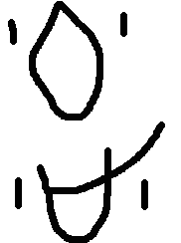」、「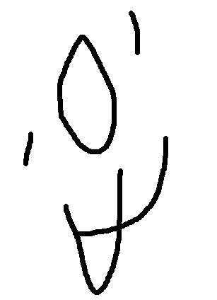」、「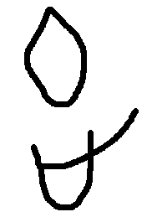」等形，自葉玉森釋作（徒）後，甲骨學者率從葉說無異辭。但殷卜辭另有「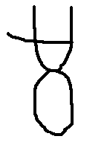」又作「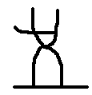」，李旼姈君在博士論文《甲骨文字構形研究》以為「」所從「土」和「止」上下換位作「」，此即「徒」字之異體，由於此字和疾病有關見於卜辭者兩見如下：

1.貞︰于羌甲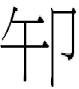，克疾。 合641正（丙243正）
2.壬子卜，古貞：妣己克﹝疾﹞。
合859（續5-28-11、存下23、零12）

有學者指出「克疾」的「」字詞語意思未能確定，可能是「凶」義。按此說可疑，如卜辭中有「亞克興有疾」（合13754），克……疾中的詞彙與疾病好轉有關。此兩卜辭的「」及「」既然是「徒」字，例（1）卜辭「」字後接「疾」字，可知例（2）的「」字之後「人」旁雖已漫渙，但仍可由詞例推知此字為「疾」字，兩卜辭即于羌甲或妣己，希望疾病能痊癒。另外從卜辭中的「肙」字的用法，先妣妣己、妣庚的目的是求疾病能蠲否來作比較，如：

3.疾身妣己，不肙（蠲）。 合6475反（丙27）
4.帚鼠子于妣己，允ㄓ肙（蠲）。 合14118（戩7、16，續1、39、4）
5.其克肙（蠲）王疾。
庚克肙（蠲）王疾 合13709正（殷合237）

已知肙讀作「蠲」，那麼「徒」字在這裡和肙字的意義相當，也應表示疾癒。
既然知道、即徒字，那麼這很可能是一個假借字，揚雄《方言》卷三：

差、間、知，愈也，南楚病愈者謂之差，或謂之間，或謂之知，知通語也。或謂之慧，或謂之憭，或謂之瘳，或謂之蠲，或謂之除。

《韓非子‧八說》：「除者傷血肉。」王先愼集解引《廣雅‧釋詁一》：「除，癒也」。秦代璽印有「疢疾除，永康休，萬壽寧」。「徒」、「除」，兩字上古音皆為定母魚部，故卜辭中的「徒」字有一種用法，在表示疾病痊癒時應該可以讀作除。

關鍵字：徒、除、肙、蠲、方言

正文

殷卜辭中有「」字，又可作「」，其例如下：

(1)貞︰于羌甲，克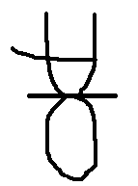疾。 合641正（丙243正）（圖一）
(2)壬子卜，古貞：妣己克﹝疾﹞。
合859（續5-28-11、存下23、零12）（圖二）

日本的池田末利在《殷虛書契後編釋文稿》曾指出「後下41-1和前4-17-3相同」。此字《丙》243釋文將「」隸定作「足」。早期學者多釋為「往」字，李旦丘在《零》12釋文將「」釋作「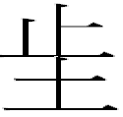」（往）。嚴一萍《殷虛書契續編研究》仍將「」釋作「往」。趙誠也說：

甲骨文的往字一般寫作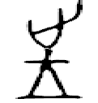，从止王聲，為形聲字，隸定當作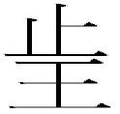，……也有的寫作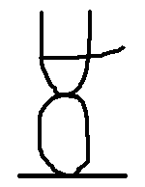，从止从土，表示从土上走過去，因而有前往之義，為會意字，隸定當作……《合集》六四一正「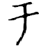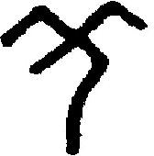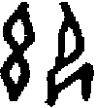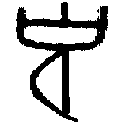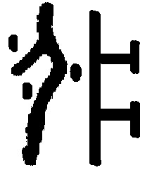」即「於羌甲克往疾」。

而張桂光在〈古文字中的形體訛變〉首先指出「」非「往」字。諸家考釋把此字釋作「往」，可能是因為《甲骨文編》將此字放在「（往）」字下。
按和為一字，而此字即「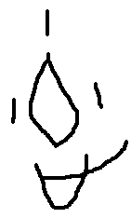」（徒）字，李旼姈君在其博士論中文說：

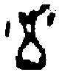，《摹釋》皆釋作「往」，而《類纂》均失收。《綜類》則在「」字下設「田」項（頁76）。此字與「往」作「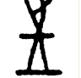」（《類纂》837）、「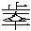」作「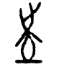」、「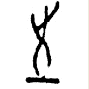」、「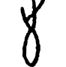」（《類纂》836）形似，而並不為一字。「从止，土聲」，與「往」、「」二字不同多出「點」，表示該字所從為「土」。「往」字「从止，王聲」，「」字則本作「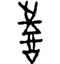」、「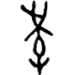」（《類纂》2595），「从止从」，「」等諸形為其簡寫。筆者懷疑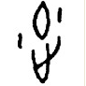、為一字，是所從「土」和「止」上下換位作，又與「往」等字形容易混淆，便加點以示區別，此與字加點與「正」作「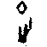」（33694），加以區別相同。或相反地，此字本作，又與「往」等字形混淆，便換位作。（7）至（10）諸卜辭中的，均作動詞，與「田」有關。「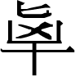」作人名，為武丁時期重要人物之一，卜辭多貞問命令「」以眾參與伐「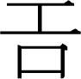方」之戰與否（26、27、6297等）。從卜辭的內容來看，「」又負責有關農業活動，卜辭作：「貞：勿令壅田」（9475），也作「貞：勿乎省田」（10546）。作「田」之例，如：「貞：勿令田于京」（10919）、「□卯貞：王令田于京」（33220）、「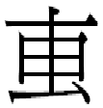令田」（33218）、「春令田」「秋令田」（《屯》1087）。可見（7）至（10）諸卜辭中的「田」，很可能指農事，與田獵無關。

由於徒字作「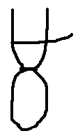」與「」形相近，因此難免引起誤解，加上「」字被解成了「逸」或「失」。如沈培將「」誤認為「」：

還有一條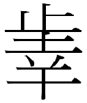的用例：貞：于羌甲御，克疾。（641正）此辭「」也當讀為「失」，失猶去，卜辭「失疾」當跟古書常見的「去疾」、「棄疾」、「去病」同義。

最近張玉金則指出：

有一條卜辭中「禦」的受事賓語是「克疾」，這個詞語的意思還不太懂，但應是凶義。

按此說可疑，從卜辭中的「肙」及與疾病有關的「克」字來看「徒」應表示疾癒，如：

貞：王于羌克肙（蠲） 合643丙正
丁巳卜，爭貞：王其ㄓ曰：祖丁克。
王其ㄓ曰：祖丁允克肙（蠲）。 丙457+乙7666+乙補6283（史語所綴合紀錄）+合1869正（乙8464）+乙7915（林宏明君綴）
貞：妣庚亡其克。
貞：于高［妣］己。
貞：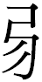于高妣己。 合2356乙+合16327正（林宏明君綴）
壬辰卜，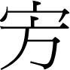貞：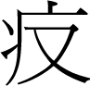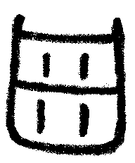克。
貞：弗其克。 合4349甲正+乙補4660+合4349乙正+合7548正部分+乙4881+乙4498+合18321+乙4712+乙補4305（林宏明君綴）
疾身妣己，不肙（蠲）。 合6475反（丙27）
乙未卜，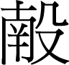貞：妣庚肙（蠲）王疾。
乙未卜，古貞：妣庚肙（蠲）王疾。 合13701正（乙3066）
其克肙（蠲）王疾。
□庚克肙（蠲）王疾 合13709正［殷合237（乙3605+乙4059）］
壬子卜，貞：亞克興有疾。
弗其克。 合13754（南師2-121）
帚鼠子于妣己，允ㄓ肙（蠲）。 合14118（戩7、16，續1、39、4）

上舉卜辭內容多為祭，祭在卜辭中為禳除疾病與災禍之祭，對象經常是高妣己、妣己、妣庚等祖先。已知「肙」字讀作「蠲」，「亞克興有疾」（合13754）之「克……疾」中的詞彙與疾病好轉有關，故由「妣庚肙（蠲）王疾」（合13701正）、「克肙（蠲）王疾。」（合13709正）與合641正「妣己克﹝疾﹞」比對可知「徒」字在這裡和「肙」字的意義相當。可知兩卜辭的意義即于羌甲或妣己，希望疾病能痊癒之意。
既然知道、即徒字，並有疾病能痊癒之意，那麼這很可能是一個假借字，揚雄《方言》卷三有如下之條例：

差、間、知，愈也，南楚病愈者謂之差，或謂之間，或謂之知，知通語也。或謂之慧，或謂之憭，或謂之瘳，或謂之蠲，或謂之除。

此字是「徒」，讀作「除」，兩字上古音皆為透母魚部，故可通用。《韓非子‧八說》：「除者傷血肉。」王先愼集解引《廣雅‧釋詁一》：「除，癒也」。秦代的璽印有「疢疾除，永康休，萬壽寧」。疢疾除即疢疾痊癒。
卜辭中有「」字，舊釋為「徒」，在卜辭中出現的例子有：

乙4884
爭貞： 乙8138
ㄓ任嗇。
ㄓ任嗇眔（暨）唐若。 合3521正（丙525）
辛丑卜：王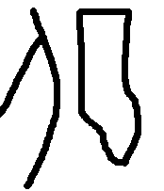白（伯）弗。 合3405
□亥卜：王ㄓ隹。 合3413（山東237）
甲戌卜：貞：雀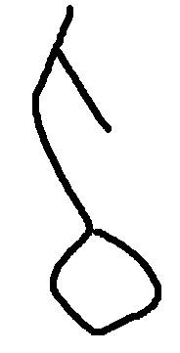（？）子商基方，克。 合6573（乙5582）
令戎卯。 合6653正（丙317、丙139）
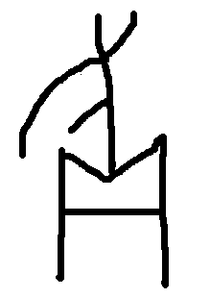其眔（暨）。 合6850（前6-42-7）
己未卜：彗眔（暨）郭。一月。
貞︰□彗□郭。 合7056（後下8-13＋前5-31-6）
其。 合7657（乙4362）
庚子卜，貞：乎侯出自方。 合8656正（乙948＋乙986，殷合124正）
癸未。 拾14-18
于京北。 合33694（佚374）

饒宗頤引合6573（《乙》5582），將「」字作「」，是古「徒」字，釋為「除」，其云：
按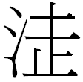即「」。《說文》：「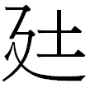，步行也。」《廣韻》，古徒字。徒通涂。《列子、天瑞》︰「食于道徒者」，道徒即道涂。故知與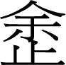同。某方即某方也。，集韻訓止，卜辭多用為袚除之「除」。如「若茲鬼」，（《存》二八）謂有鬼袚除之，曰︰「首」即除道。（說見上）又為「誅」。《考工記、玉人》︰「以除慝。」鄭注訓除為誅。卜辭言某方若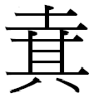方、虎方（《佚存》九四五）。「」字並讀為誅。于省吾謂借為屠（《駢枝三編》），義亦通，不如釋「除」較當。說詳《卜辭義証》。
饒先生將此條卜辭中的「徒」字釋為「除」雖亦可通，但仍有待進一步論證。以上所舉的諸「徒」字，除「侯徒」及「徒京北」為人地名外，其他的用法可能還有待進一步的論證。「侯徒」的「徒」字，亦可將「土」放在「止」之下，作「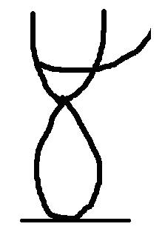」（合23559）。又卜辭另有「帚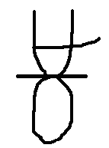」（合2652正）可能即出自侯徒之族。
甲骨文和「」相同的又有「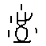」、「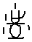」字，前舉李旼姈君以為一字，卜辭如下：

癸未卜，賓貞：田，不來歸。十二月。
令田不。 合10146（甲3479）＋合10147(甲3459)
貞：令田。十一月。 合10148（零91）
丙寅卜令歸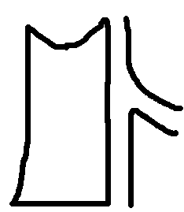□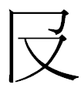［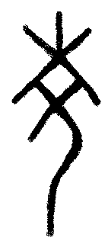］不。
合18707（拾13-17）＋合1095（京1332）

張政烺先生則認為「田」的「」字從止、土聲，應讀為「度」，意為墾荒前丈量土地的工作。他指出：

「田」的「」字，上部从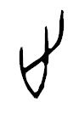即足趾，下部从土，字旁有些小點是屬於土字的……。和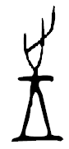、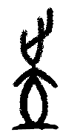類似……，大約是為了容易區別，所以寫字的人特別突出了這些小點。
字字書不見，按字形分析當是从止、土聲，依照字音去求義，蓋讀為度，試說于下。《周禮‧春官‧典瑞》：
土圭以致四時日月，封國則以土地。
鄭玄《注》：「土地猶度地也。封諸侯以土圭度日景，觀分寸長短，以制其域所封也」。這段注文講度地比較清楚，故先引作說明。
《周禮‧地官‧大司徒》：
凡建邦國，以土圭土其地而制其域。
鄭玄《注》：「土其地猶度其地。」大司徒官職高，是度地之主持者。《周禮‧夏官‧司馬》：
土方氏掌土圭之法，以致日景，以土地相宅，而建邦國都鄙。
鄭玄《注》：「土地猶度地也。」土方氏是技術人員，參加度地的具體工作。
此說裘錫圭亦贊同，並舉「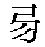令犬延土田」［合33214（合33215同文）］，說明歷組卜辭的「土田」即賓組卜辭的「田」，以為可印證張說。
最近陳逸文君在他的碩士論文中重新討論了此問題，他認為「田」即文獻中的「除田」：

《國語‧齊語》：「令夫農，羣萃而州處，察其四時，權節其用，耒、耜、耞、芟，及寒，擊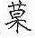除田，以待時耕。」這一段話在《管子‧小匡》也有，文字大同小異。而《管子‧山國軌》：「春十日不害耕事，夏十日不害芸事，秋十日不害斂實，冬二十日不害除田。此之謂時作。」裡面都有提到「除田」，從文義來看，「除田」當是除草一類的農務，是在冬季進行的。商曆十一、十二月約為農曆一、二月，大約是在冬末春初，因此放在卜辭來看，是合理的。

結語

卜辭中與疾病痊癒有關的字如下：「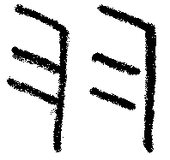（彗）」讀作「慧」，「（肙）」讀作蠲，「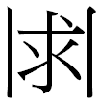」讀作「瘳」，「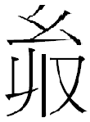（瘥）」讀作「差」。前引《方言》所舉與疾病痊癒有關的字幾乎都能在卜辭中找到。本文把「徒」字讀為「除」，表示疾病痊癒應可成立。

李旼姈：《甲骨文字構形研究》（台北：國立政治大學中國文學系博士論文，2005年6月），頁14-16。
張玉金：〈論殷代的禦祭〉，《中國文字》新29期（台北：藝文印書館，2003年12月），頁59。
蔡哲茂：〈殷卜辭「肩凡有疾」解〉，《屈萬里先生百歲誕辰國際學術研討會論文集》（台北：國家圖書館、中央研究院歷史語言研究所、國立台灣大學中國文學系，2006年12月），頁389-431。
吳匡、蔡哲茂：〈釋肙（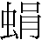）〉，《古文字學論文集》（台北：國立編譯館，1999年8月），頁15-36。
伏海翔：《陜西新出土古代璽印‧序》（上海：上海書店出版社，2005年1月），頁7。
合641正「」字後接「疾」字，可知合859的「」字之後「人」旁雖已漫渙，但仍可由詞例推知此字為「疾」字。
池田末利：《殷虛書契後編釋文稿》，（廣島：廣島大學文學部中國哲學研究室，昭和39年12月），頁163。
張秉權：《殷虛文字‧丙編》中輯（一）（台北：中央研究院歷史語言研究所，1962年），頁319。
李旦丘：《鐵雲藏龜零拾》考釋，（上海：中法文化出版委員會，1939年5月），頁20。
嚴一萍：《殷虛書契續編研究》，（台北：藝文印書館，1978年10月），卷五，頁64下。
趙誠：《甲骨文字學綱要》（北京：中華書局，2005年5月），頁85。
張桂光：〈古文字中的形體訛變〉，《古文字研究》第15輯（北京：中華書局，1986年6月），頁178。
中國科學院考古研究所編：《甲骨文編》（北京：中華書局，1965年9月），頁270。
和為一字可由合838正（乙6966）中辭例證明。
李旼姈：《甲骨文字構形研究》第二章「甲骨文字基本特徵與考釋」（台北：國立政治大學中國文學系博士論文，2005年6月），頁15。
趙平安，〈戰國文字的「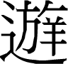」與甲骨文「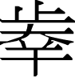」為一字說〉，《古文字研究》第22輯（北京：中華書局，2000年7月）。
沈培：〈卜辭「雉眾」補釋〉，《語言學論叢》第26輯（北京：商務印書館，2002年8月），頁250。
張玉金：〈論殷代的禦祭〉，《中國文字》新29期（台北：藝文印書館，2003年12月），頁59。
楊樹達：《積微居甲文說》（上海：上海古籍出版社，1986年12月），頁30。
吳匡、蔡哲茂：〈釋肙（）〉，《古文字學論文集》（台北：國立編譯館，1999年8月），頁15-36。
蔡哲茂：〈殷卜辭「肩凡有疾」解〉，《屈萬里先生百歲誕辰國際學術研討會論文集》（台北：國家圖書館、中央研究院歷史語言研究所、國立台灣大學中國文學系，2006年12月），頁389-431。
揚雄：《方言》（台北：國民出版社，1959年10月），頁44-45。
伏海翔：〈序－陜西出土古代印章概述〉《陜西出土古代璽印》（上海：上海書店出版社，2005年1月），頁7。
饒宗頤：《殷代貞卜人物通考》上冊（香港：香港大學出版社，1959年11月出版），頁177。
蔡哲茂：〈甲骨新綴二十七則〉第17組，《中國文化研究所學報》第46期，頁24。
黃天樹：《殷墟王卜辭的分類與斷代》（台北：文津出版社，1991年11月），頁372
張政烺：〈釋甲骨文「尊田」及「土田」〉，《張政烺文史論集》（北京：中華書局，2004年4月），頁604-606。
裘錫圭：〈甲骨文中所見的商代農業〉，《古文字論集》（北京：中華書局，1992年8月），頁182。
陳逸文：《商代農業卜辭研究》（台北：國立政治大學中國文學系碩士論文，2007年3月），頁80-81。
蔡哲茂：〈說「」〉，《第四屆中國文字學全國學術研討會論文集》（台北：大安出版社，1993年5月），頁81-96。
吳匡、蔡哲茂：〈釋肙（）〉，《古文字學論文集》（台北：國立編譯館，1999年8月），頁15-36。
蔡哲茂：〈釋殷卜辭字的一種用法〉，《古文字研究》第23輯，頁10-13。
姚萱：《花園莊東地甲骨卜辭的初步研究》（北京：線裝書局，2006年11月），頁199-213。

